ΜΕΣΑΙΩΝΙΚΗ ΚΑΙ ΝΕΟΤΕΡΗ ΙΣΤΟΡΊΑ

ΚΕΦ. 1^{ο}: ΟΙ ΠΡΩΤΟΙ ΑΙΩΝΕΣ ΤΟΥ ΒΥΖΑΝΤΙΟΥ (330 – 717 μ.X.)
- ΜΕΤΕΞΕΛΙΞΗ ΤΟΥ ΡΩΜΑΪΚΟΥ ΚΡΑΤΟΥΣ

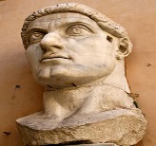1.Από τη Ρώμη στη Νέα Ρώμη

1. Να κατατάξετε κατά χρονολογική σειρά και να σημειώσετε για το καθένα την απαραίτητη χρονολογία στις αντίστοιχες στήλες:

γεγονότα | Χρονολ. Σειρά | έτος
α. Διάταγμα των Μεδιολάνων
β. Θάνατος Μ. Κωνσταντίνου
γ. Εγκαίνια της Κωνσταντινούπολης
δ. Α΄ Οικουμενική Σύνοδος
ε. Ο Κωνσταντίνος ο Α΄ μονοκράτορας

- Να αντιστοιχίσετε τα δεδομένα της στήλης Α΄ με αυτά της στήλης Β΄:

ΣΤΗΛΗ Α΄ | ΣΤΗΛΗ Β΄
1. Λικίνιος | α. Συγκλήθηκε στη Νίκαια της Βιθυνίας
2. Χρυσό νόμισμα | β. Ήταν σταθερό επί Κωνσταντίνου
3. Γότθοι | γ. Ονομαζόταν και έτσι η Κων/πολη
4. Νέα Ρώμη | δ. Αύγουστος
5. Χριστόγραμμα | ε. Χριστιανικό σύμβολο
6. Α΄ Οικουμενική Σύνοδος | στ. Δούναβης
7. Διάταγμα Μεδιολάνων | ζ. Υπήρχε ακμαία οικονομία
8. Ανατολή | η. Ανεξιθρησκία

- Να σημειώσετε Σ (σωστό) ή Λ (λάθος) σε καθεμία από τις παρακάτω φράσεις και τις λανθασμένες να τις μετατρέψετε σε σωστές:

α. Η ανατολή διέθετε, αντίθετα με τη δύση ανίσχυρη οικονομία.
β. Η Κωνσταντινούπολη χτίστηκε με ρυμοτομικό σχέδιο τέτοιο που να θυμίζει
τη Ρώμη.
γ. Οι διωγμοί εναντίον των Χριστιανών σταμάτησαν εντελώς με το Διάταγμα
των Μεδιολάνων.
δ. Η σύγκληση των Οικουμενικών Συνόδων είχε ως σκοπό την ειρήνευση της
εκκλησίας.
ε. Η σύνοδος της Νίκαιας ονομάστηκε Οικουμενική, επειδή σε αυτή έλαβαν
μέρος αντιπρόσωποι από όλα τα μέρη του κόσμου.

- Με βάση το παράθεμα από την ιστορία του Vasiliev της σελ. 9, την εικόνα από το αργυρό νόμισμα με το Χριστόγραμμα και την ένσταυρηρωμαϊκή οικουμένη της ίδιας σελίδας, να προσδιορίσετε τη στάση του Κωνσταντίνου απέναντι στο Χριστιανισμό.

- Μια παράδοση για την κτίση της Κωνσταντινούπολης:

"O Kωνσταντίνος θέλοντας να ορίσει την έκταση του τείχους της πόλης, προχωρούσε κρατώντας το δόρυ. Κι επειδή φάνηκε σε εκείνους που τον ακολουθούσαν, ότι καθόριζε τα όρια πολύ πιο μεγάλα από ότι χρειαζόταν, τον πλησίασε κάποιος και τον ρώτησε· "ως πού δέσποτα;" Kι εκείνος του αποκρίθηκε καθαρά "ως που να σταματήσει αυτός που προχωρεί μπροστά μου" κάνοντας φανερό ότι μία ουράνια δύναμη βάδιζε μπροστά του και τον οδηγούσε τι να κάνει".
Φιλοστόργιος, Εκκλησιαστική Ιστορία, II, 9.

- Ποια αντίληψη για τη κτίση της Κωνσταντινούπολης ενυπάρχει στο παράθεμα; Για την απάντησή σας να λάβετε υπόψη το είδος της πηγής.

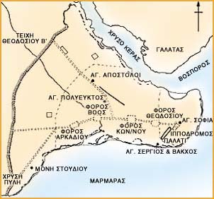
Χάρτης της Κωνσταντινούπολης
http://www.ime.gr/chronos/08/gr/sources/economy.html

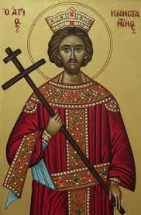
Η ΚΩΝΣΤΑΝΤΙΝΟΥΠΟΛΗ - Η κτίση της νέας πρωτεύουσας

Ο Μέγας Κωνσταντίνος χρειάστηκε να περιμένει μέχρι το Σεπτέμβριο του 324 μ. Χ. για να γίνει, μετά τη μάχη της Χρυσουπόλεως στη Βιθυνία και τη νίκη του κατά του Λικίνιου, μονοκράτορας και κυρίαρχος της ρωμαϊκής αυτοκρατορίας. Αμέσως σχεδόν, αποφάσισε να αλλάξει την όψη της αυτοκρατορίας του. Ξεκίνησε λοιπόν την κατασκευή μεγάλων έργων, που έκαναν ολόκληρη την αυτοκρατορία να μοιάζει με ένα μεγάλο εργοτάξιο.
Επιπλέον, επειδή πίστευε ότι η Ρώμη δεν μπορούσε πια να παίζει το ρόλο της πρωτεύουσας, αποφάσισε να δημιουργήσει μια άλλη καινούργια και μεγαλοπρεπή πρωτεύουσα. Άρχισε έτσι μια μέρα, με το ξίφος στο χέρι, να ορίζει βήμα - βήμα την περίμετρο της πόλης που ήθελε να ιδρύσει. Και συνέχισε να προχωρεί ώσπου, όπως λένε, μια θεία έμπνευση τον έκανε να σταματήσει. Εκεί, στις όχθες του Βοσπόρου, έκτισε τη νέα Ρώμη του ή -όπως ονομάστηκε αργότερα- την Κωνσταντινούπολη.
Ο Κωνσταντίνος διάλεξε με πολλή σύνεση τη θέση της πόλης, ώστε να έχει πλεονεκτήματα στρατιωτικά αλλά και εμπορικά. Όπως και η Ρώμη, η νέα πόλη του Κωνσταντίνου χτίστηκε επάνω σε επτά λόφους, στις πλαγιές των οποίων ο αυτοκράτορας κατασκεύασε έναν ιππόδρομο, μια αγορά και πολλές εκκλησίες, δικαστήρια, λουτρά κ.ά. Όλα τα δημόσια κτίρια είχαν γύρω τους κήπους και άλση. Συγχρόνως στο μεγάλο λιμάνι του Κεράτιου κόλπου κατέφθαναν συνεχώς πλοία με καλλιτεχνικούς θησαυρούς, που είχαν μεταφερθεί με αυτοκρατορική εντολή από άλλες πόλεις της αυτοκρατορίας, για να στολίσουν τη νέα πρωτεύουσα.
Τα έργα στην Κωνσταντινούπολη προχώρησαν με ιδιαίτερα γρήγορους ρυθμούς και η 11η Μαΐου του 330 μ.Χ. θεωρήθηκε εξαιρετικά καλή ημέρα για τα εγκαίνια της νέας πόλης. Οι γιορτές των εγκαινίων κράτησαν σαράντα ολόκληρες ημέρες με αγώνες, θεάματα, αλλά και θρησκευτικές τελετές. Όλοι προσευχήθηκαν για τη μελλοντική ευημερία της νέας πρωτεύουσας και για τη μεγαλύτερη δόξα της ρωμαϊκής αυτοκρατορίας.
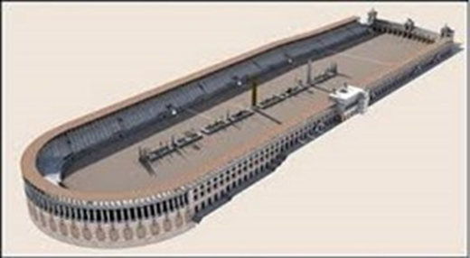
Ψηφιακή αναπαράσταση του ιππόδρομου
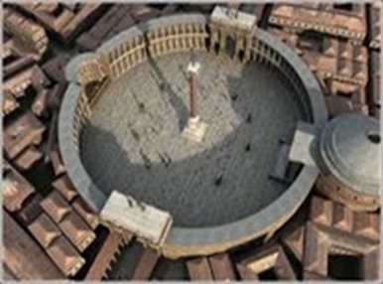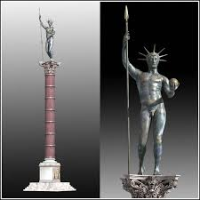
Ψηφιακή αναπαράσταση του forum του Κωνσταντίνου

